Doc.1 Anatomie de l’œil
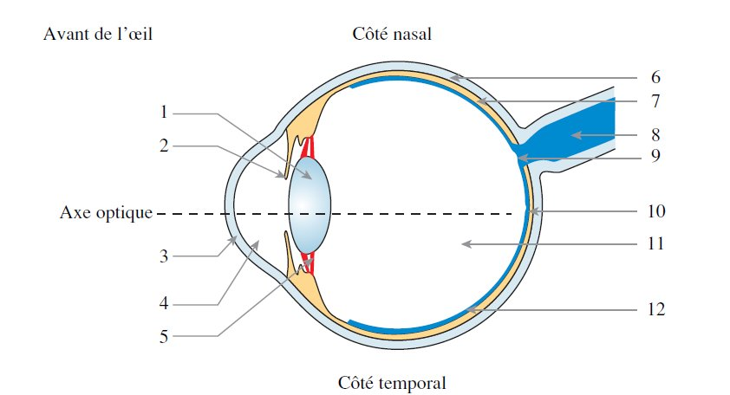

Doc.2 Accommodation
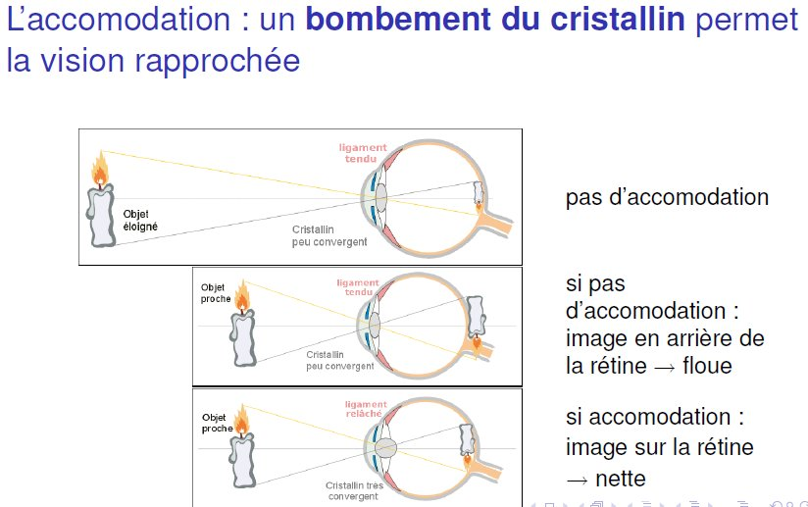

Doc.3 La rétine
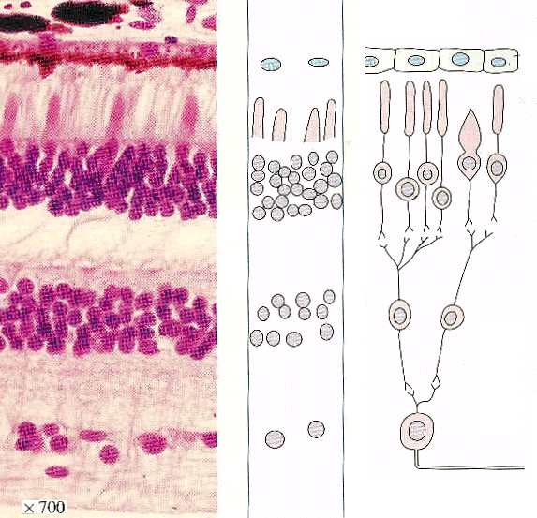
Doc.4 : Acuité visuelle
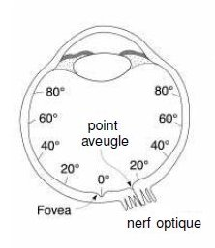 | 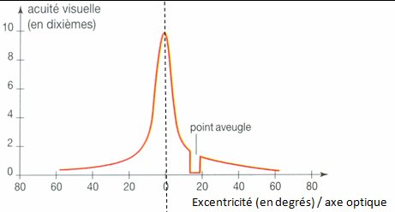

Doc.5 Les connexions entre les cellules de la rétine et acuité visuelle
Rétine périphérique | Rétine au niveau de la fovéa (dans l’axe optique)
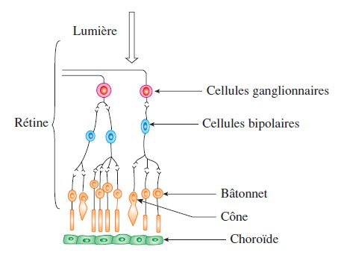 | 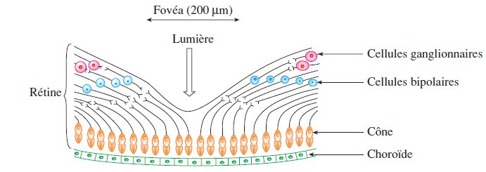

Doc.6 Densité des photorécepteurs dans la rétine
